Maison Ancienne - Région CAHORS

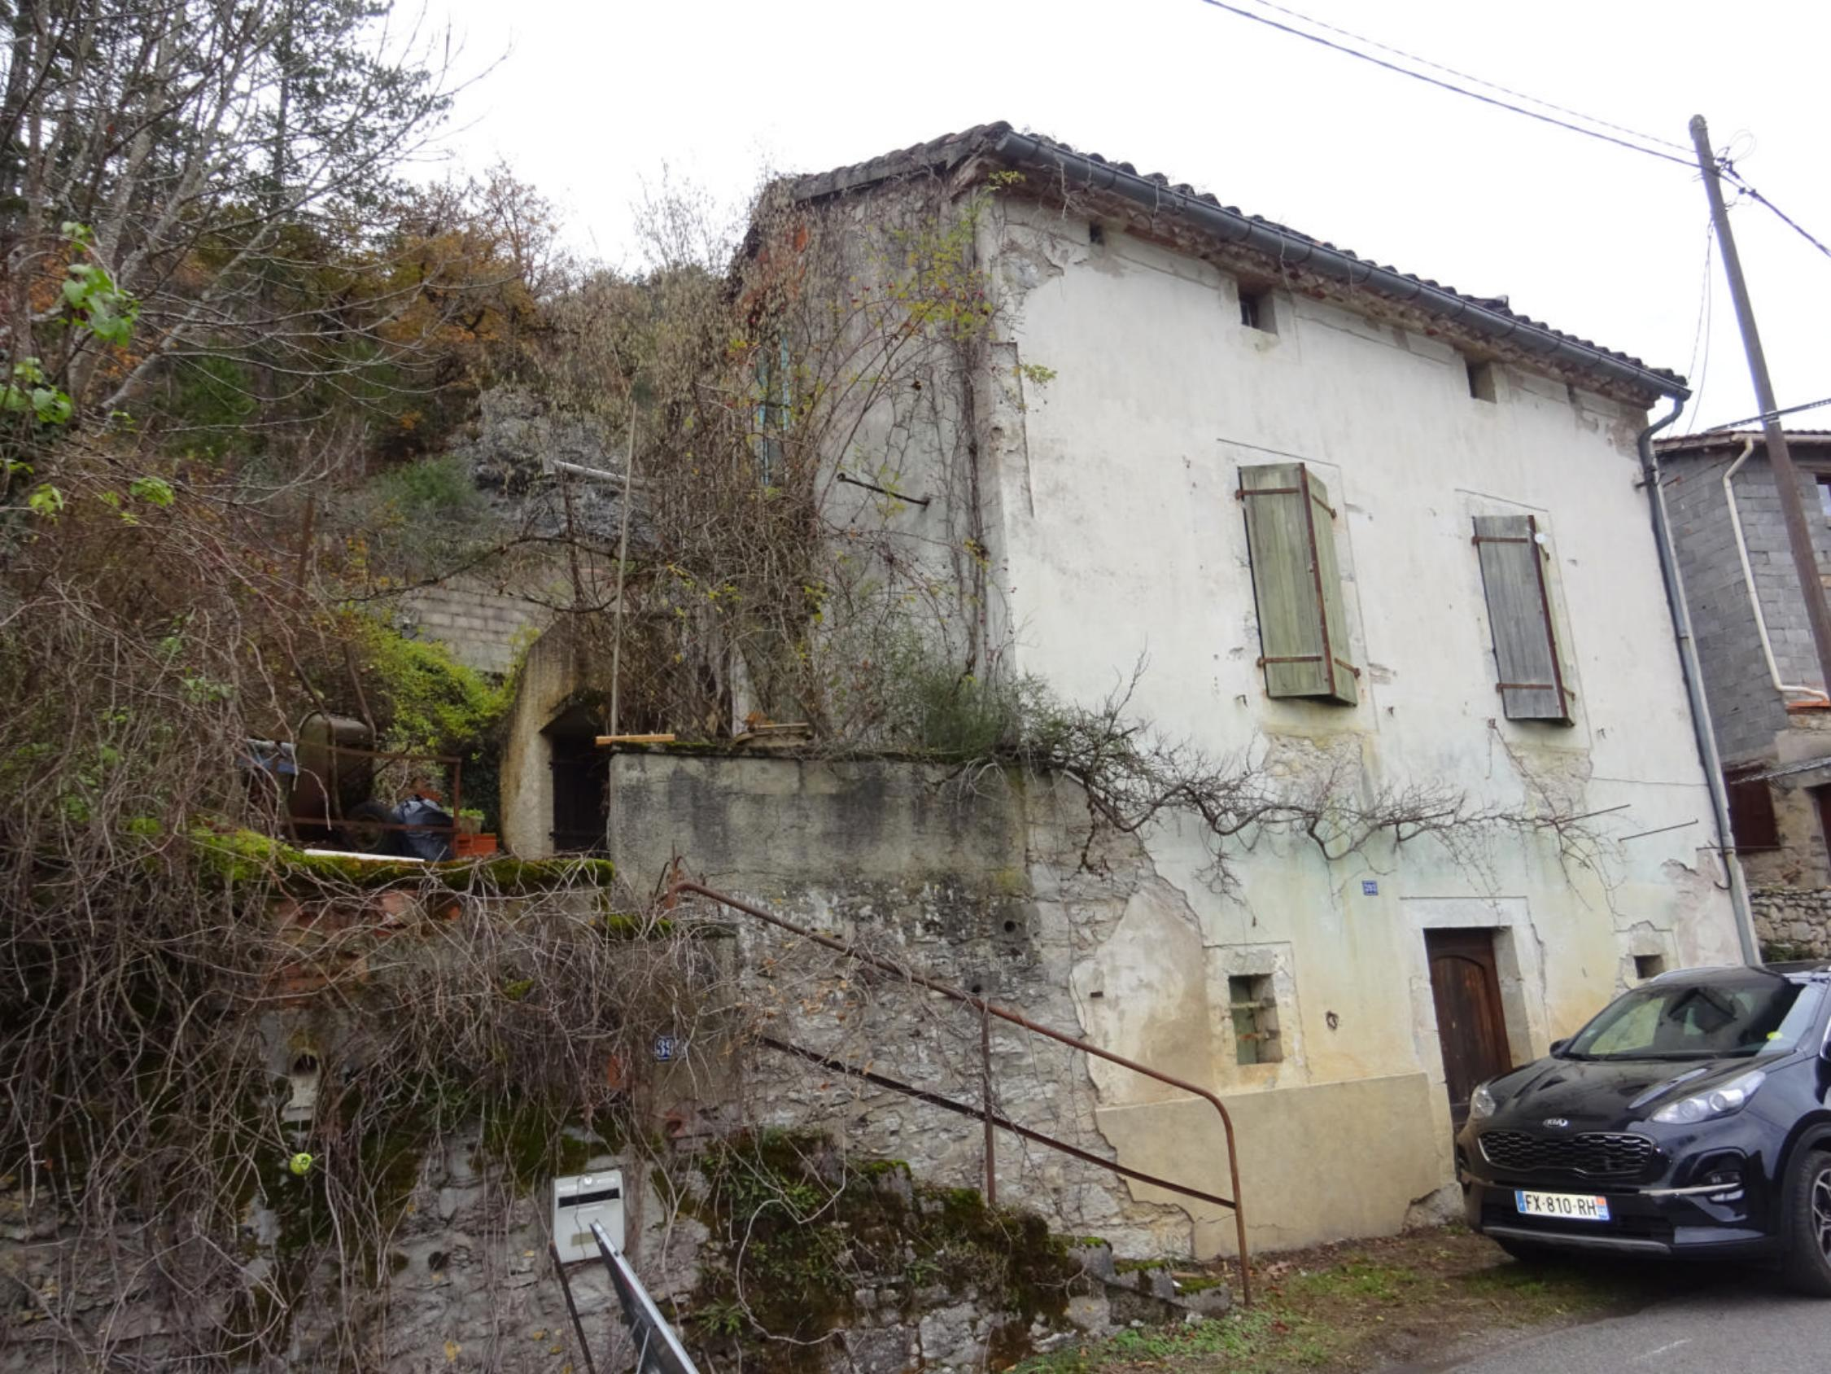
REF : CA6798

Cahors, à 5 mn, maison à rénover, d'environ 83 m² de surface habitable sur un terrain d'environ 5877 m² (en pente) dont 380 m² de plat. Rez-de-chaussée : caves. Etage (avec sortie sur le terrain) séjour, cuisine ouverte (souillarde), salle d'eau /wc, cave. 2ème étage (sortie sur terrasse), 3 chambres, salle d’eau (à faire) wc. Tout à l’égout. Les informations sur les risques auquel ce bien est exposé sont disponibles sur le site Géorisques www.georisques.gouv.fr

Surface Habitable : 83 m²  Surface Terrain : 5 877 m²  N° de chambres : 3  Etat : A restaurer | Année de construction : 1900  Chauffage : Aucun  Taxe Foncière : €

Situation du bien:  Village  Rez de chaussée:  Cave 20,77 m²  1er étage:  Cuisine 4,77 m²  Pièce caves 18,45 m²  Salle d'eau wc 3,94 m²  Séjour 31,93 m²  2ème étage:  Balcon  3 Chambres 14,66 - 11,70 - 9- m²  Couloir 2,42 m²  Salle d'eau à faire 3,60 m²  Terrasse 30 m²  WC 1,27 m² | DPE (suite):  Consommation énergétique en énergie primaire  Emission de gaz à effet de serre  Equipements divers:  Tout à l'égout  Fenêtres:  Bois  Services:  Ville la plus proche : cahors  Autoroute 15 km  Commerces 1 km  Ecole  Gare 5 km  Hôpital 5 km  Internet / ADSL  Terrain:  Boisé  Toiture:  Tuiles à refaire



- Tel: «tel_agence-

